ГЛАВА ГОРОДА ЭЛИСТЫ
ПОСТАНОВЛЕНИЕ

30 марта 2022 года | № 34 | г. Элиста
О проведении публичных слушаний
В соответствии с Градостроительным кодексом Российской Федерации, статьей 28 Федерального закона от 6 октября 2003 года №131-ФЗ «Об общих принципах организации местного самоуправления в Российской Федерации», Положением о публичных слушаниях в городе Элисте, утвержденным решением Элистинского городского Собрания от 31 августа 2006 года № 4,
постановляю:
- Провести 22 апреля 2022 года в 15.00 часов собрание участников публичных слушаний:
1) по проекту постановления Администрации города Элисты «О предоставлении разрешения на отклонение от предельных параметров разрешенного строительства, реконструкции объектов капитального строительства» (Приложение 1) в отношении земельного участка с кадастровым номером 08:14:030643:34 площадью 597 кв.м., расположенного по адресу: Республика Калмыкия, город Элиста, ул. им. Очирова Николая Митировича, № 11, в части определения места допустимого размещения объекта капитального строительства без минимальных отступов от границ земельного участка с северной, западной, южной сторон, согласно схеме № 1 Приложения 4 к настоящему постановлению;
2) по проекту постановления Администрации города Элисты «О предоставлении разрешения на отклонение от предельных параметров разрешенного строительства, реконструкции объектов капитального строительства» (Приложение 2) в отношении земельного участка с кадастровым номером 08:14:030221:1166 площадью 1445 кв.м., расположенного по адресу: Республика Калмыкия, город Элиста, ул. им. Некрасова, № 33 «А», в части изменения минимального количества этажей (для жилых домов) -2, согласно схеме № 2 Приложения 4 к настоящему постановлению;
3) по проекту постановления Администрации города Элисты «О предоставлении разрешения на отклонение от предельных параметров разрешенного строительства, реконструкции объектов капитального строительства» (Приложение 3) в отношении земельного участка с кадастровым номером 08:14:000000:4139 площадью 600 кв.м., расположенного по адресу: Республика Калмыкия, город Элиста, 20 проезд, №2 «Г», в части определения места допустимого размещения объекта капитального строительства с минимальными отступами от границ земельного участка с южной стороны-0,70 м, западной стороны-2,70 м., согласно схеме № 3 Приложения 4 к настоящему постановлению.
- Возложить подготовку и проведение собрания участников публичных слушаний по указанным вопросам на Комиссию по подготовке Правил землепользования и застройки города Элисты.
- Поручить Комиссии по подготовке Правил землепользования и застройки города Элисты:
- подготовку и опубликование оповещения о начале публичных слушаний в газете «Элистинская панорама» и размещение оповещения на официальном сайте и информационных стендах Администрации города Элисты;
- проведение экспозиции;
- проведение собрания участников публичных слушаний;
- подготовку и оформление протокола публичных слушаний;
- подготовку и опубликование заключения о результатах публичных слушаний.
4. На весь период проведения публичных слушаний организовать экспозицию по вопросам, указанным в настоящем постановлении, в здании Администрации города Элисты, расположенном по адресу: город Элиста, ул. Ленина, 249, 1 этаж, с 9.00 часов до 18.00 часов.
5. Назначить председательствующим на собрании участников публичных слушаний Первого заместителя Главы Администрации города Элисты Шурунгова К.Б.
6. Определить, что письменные извещения о желании участвовать в слушаниях и предложения по вопросу слушаний от жителей города Элисты направляются на имя Первого заместителя Главы Администрации города Элисты Шурунгова К.Б. и будут приниматься отделом архитектуры и градостроительства Администрации города Элисты по адресу: город Элиста, ул. им. Номто Очирова, д. 4, каб. 212 со дня публикации настоящего постановления в газете «Элистинская панорама» по 16 апреля 2022 года в рабочие дни с 9.00 часов до 18.00 часов (перерыв с 13.00 часов до 14.00 часов).
7. Информацию о месте проведения собрания участников публичных слушаний опубликовать в газете «Элистинская панорама» не позднее 18 апреля 2022 года.
8. Опубликовать настоящее постановление в газете «Элистинская панорама» и разместить на официальном сайте Администрации города Элисты в сети «Интернет» не позднее 2 апреля 2022 года.
9. Контроль за исполнением настоящего постановления возложить на Первого заместителя Главы Администрации города Элисты Шурунгова К.Б.

Глава города Элисты Н. Орзаев

Приложение 1
к постановлению Главы города Элисты
от 30 марта 2022 года № 34

АДМИНИСТРАЦИЯ ГОРОДА ЭЛИСТЫ РЕСПУБЛИКИ КАЛМЫКИЯ

ПОСТАНОВЛЕНИЕ

от «___»_________2022 г. №_______ г. Элиста

О предоставлении разрешения на отклонение от предельных параметров разрешенного строительства, реконструкции объектов капитального
строительства

В соответствии со ст. 40 Градостроительного кодекса Российской Федерации, Положением о публичных слушаниях в городе Элисте, утвержденным решением Элистинского городского Собрания от 31 августа 2006 г. № 4, с учетом заключения публичных слушаний, руководствуясь ст. 26.1 Устава города Элисты,
Администрация города Элисты п о с т а н о в л я е т :
1. Предоставить ООО «Тема», зарегистрированному по адресу: Республика Калмыкия, город Элиста, 1-й въезд им. П. Осипенко, № 8, разрешение на отклонение от установленных Правилами землепользования и застройки города Элисты, утверждёнными решением Элистинского городского Собрания от 27.12.2010 г. № 1, предельных параметров разрешенного строительства, реконструкции объектов капитального строительства, в отношении земельного участка с кадастровым номером 08:14:030643:34 площадью 597, расположенного по адресу: Республика Калмыкия, город Элиста, улица им. Очирова Николая Митировича, № 11, по следующему показателю:
- определить место допустимого размещения объекта капитального строительства без минимальных отступов от границ земельного участка с северной, западной, южной сторон.
Основание: заявление генерального директора ООО «Тема» Кабакова В.А.
2. Настоящее постановление вступает в силу со дня его подписания.

Глава Администрации города Элисты Ш.Г. Тепшинов
Приложение 2
к постановлению Главы города Элисты
от 30 марта 2022 года № 34

АДМИНИСТРАЦИЯ ГОРОДА ЭЛИСТЫ РЕСПУБЛИКИ КАЛМЫКИЯ

ПОСТАНОВЛЕНИЕ

от «___»_________2022 г. №_______ г. Элиста

О предоставлении разрешения на отклонение от предельных параметров разрешенного строительства, реконструкции объектов капитального
строительства

В соответствии со ст. 40 Градостроительного кодекса Российской Федерации, Положением о публичных слушаниях в городе Элисте, утвержденным решением Элистинского городского Собрания от 31 августа 2006 г. № 4, с учетом заключения публичных слушаний, руководствуясь ст. 26.1 Устава города Элисты,
Администрация города Элисты п о с т а н о в л я е т :
1. Предоставить ООО «Эверест», зарегистрированному по адресу: Республика Калмыкия, город Элиста, ул. им. Чернышевского, № 108, разрешение на отклонение от установленных Правилами землепользования и застройки города Элисты, утверждёнными решением Элистинского городского Собрания от 27.12.2010 г. № 1, предельных параметров разрешенного строительства, реконструкции объектов капитального строительства, в отношении земельного участка с кадастровым номером 08:14:030221:1166, расположенного по адресу: Республика Калмыкия, город Элиста, ул. им. Некрасова, № 33 «А», по следующему показателю:
- установить минимальное количество этажей (для жилых домов) -2.
Основание: заявление генерального директора ООО «Эверест» Шоволдаевой А.В.
2. Настоящее постановление вступает в силу со дня его подписания.

Глава Администрации города Элисты Ш.Г. Тепшинов
Приложение 3
к постановлению Главы города Элисты
от 30 марта 2022 года № 34

АДМИНИСТРАЦИЯ ГОРОДА ЭЛИСТЫ РЕСПУБЛИКИ КАЛМЫКИЯ

ПОСТАНОВЛЕНИЕ

от «___»_________2022 г. №_______ г. Элиста

О предоставлении разрешения на отклонение от предельных параметров разрешенного строительства, реконструкции объектов капитального
строительства

В соответствии со ст. 40 Градостроительного кодекса Российской Федерации, Положением о публичных слушаниях в городе Элисте, утвержденным решением Элистинского городского Собрания от 31 августа 2006 г. № 4, с учетом заключения публичных слушаний, руководствуясь ст. 26.1 Устава города Элисты,
Администрация города Элисты п о с т а н о в л я е т :
1. Предоставить Павлуеву Л.Д., зарегистрированному по адресу: Республика Калмыкия, город Элиста, переулок Родниковый, № 22, разрешение на отклонение от установленных Правилами землепользования и застройки города Элисты, утверждёнными решением Элистинского городского Собрания от 27.12.2010 г. № 1, предельных параметров разрешенного строительства, реконструкции объектов капитального строительства, для земельного участка с кадастровым номером 08:14:000000:4139 площадью 600 кв.м., расположенного по адресу: Республика Калмыкия, город Элиста, 20 проезд, № 20 «Г», по следующему показателю:
- определить место допустимого размещения объекта капитального строительства с минимальными отступами от границ земельного участка с южной стороны-0,70 м., с западной стороны – 2, 70 м.
Основание: заявление Павлуева Л.Д.
2. Настоящее постановление вступает в силу со дня его подписания.

Глава Администрации города Элисты Ш.Г. Тепшинов
Приложение 4
к постановлению Главы города Элисты
от 30 марта 2022 года № 34

Схема № 1
Выкопировка из карты градостроительного зонирования Правил землепользования и застройки города Элисты, утвержденных решением Элистинского городского Собрания от 27.12.2010 г. № 1

ПЗЗ:
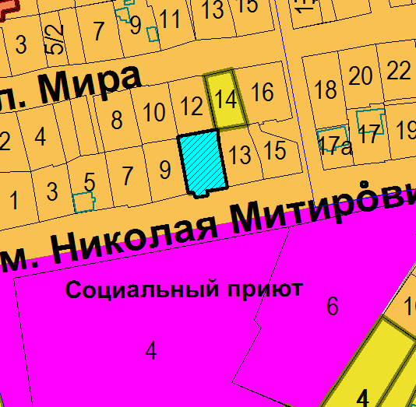

Схема № 2
Выкопировка из карты градостроительного зонирования Правил землепользования и застройки города Элисты, утвержденных решением Элистинского городского Собрания от 27.12.2010 г. № 1

ПЗЗ:
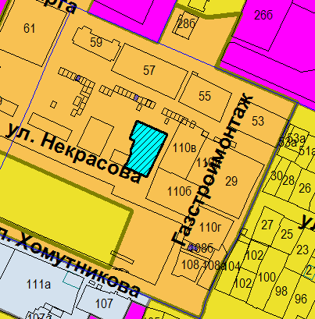

Схема № 3
Выкопировка из карты градостроительного зонирования Правил землепользования и застройки города Элисты, утвержденных решением Элистинского городского Собрания от 27.12.2010 г. № 1

ПЗЗ:
